Stakeholderanalyse

Geschreven door: Junhao Chen en Xin Wang

Datum: 25-05-2022

Vak: Project Iteraties

# Analyse

In deze stakeholder leggen we alle stakeholders in kaart, met ieder daarin de belangen van de desbetreffende partijen.

We leggen in deze analyse identificeren we de stakeholders binnen dit project, vervolgens bepalen we hoeveel invloed en hoeveel belang iedere partij heeft binnen dit project. Als er geen bijzonderheden zijn, dan bepalen we het communicatieplan voor een partij.

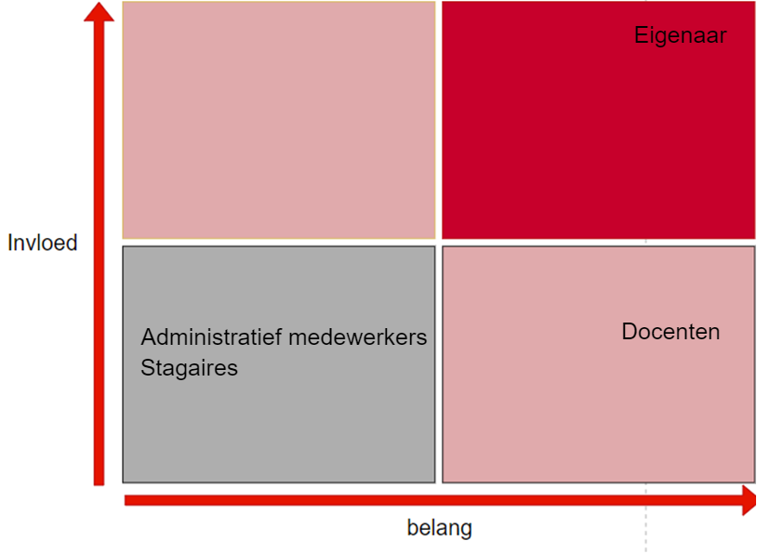

Figuur 1. Stakeholdermatrix

In figuur 1 en 2 worden de stakeholders afgebeeld. Hoeveel invloed of belang ze hebben, hoe belangrijk ze zijn, wat voor rol ze spelen, de mogelijke bijzonderheden die ze hebben en hoe we contact met ze opnemen.

De stakeholder Clinten Piqué is de eigenaar van deze opdracht en heeft dus veel invloed. Dat komt doordat hij deze opdracht heeft geïnitieerd en wil met deze applicatie zijn bedrijfsprocessen verbeteren en daarmee ook zijn bedrijf.

Clinten zal ook als product owner fungeren en heeft als doel om de waarde van de applicatie te maximaliseren. In andere woorden, de best mogelijke applicatie.

Hierdoor heeft hij veel belang en invloed binnen in het project. We nemen minstens 1 keer per week fysiek contact op met Clinten Piqué en gedurende periode wordt er voor vragen contact opgenomen via telefoon of via email afhankelijk van de situatie via de scrummaster.

De administratief medewerker wordt binnen het project vertegenwoordigt door Clinten Piqué. Men heeft weinig invloed en belang, omdat er geen contact met hen genomen wordt gedurende dit project en zal het niet belangrijk vinden als het project succesvol of falend afgerond wordt. Zij zullen dan als toeschouwer beschouwd worden. De administratief medewerker zal via Clinten geïnformeerd worden over het project.

De docenten zal vertegenwoordigt worden door Clinten Piqué. De docenten hebben veel belang bij dit project, omdat de docenten de applicatie zullen gebruiken en hebben belang bij dit project, maar sinds de eindverantwoordelijkheid bij Clinten ligt, zullen zij weinig invloed hebben. Deze partij zullen als belanghebbende fungeren.

Tijdens het project, zal men minstens 1 keer contact genomen worden voor hun eisen en wensen. Clinten zal namens de docenten geïnformeerd worden over het project.

De stagiaires zijn ook vertegenwoordigd door Clinten Piqué. Bijzonderheid: ze zullen voor de eerste sprint weinig invloed en belang hebben, omdat we nog weinig vragen hebben gekregen die betrekking heeft tot de stagiaire. Ze zullen dan wel tijdens de progressie op de hoogte worden gebracht.

|  |  |  |  |  |  |  |
| --- | --- | --- | --- | --- | --- | --- |
| Stakeholder | Contact | Invloed | Belang | Categorie | Bijzonderheden | Communicatieplan |
| Eigenaar | Clinten Piqué | Veel | Veel | Belangrijke speler | Geen bijzonderheden | Minstens 1 keer per week contact met in het echt. Gedurende de periode contact via telefoon en email via de scrummaster. |
| Administratief medewerkers | Clinten Piqué | Weinig | Weinig | Toeschouwer | Geen bijzonderheden | Zal geinformeerd worden via Clinten |
| Docenten | Clinten Piqué | Weinig | Veel | Belanghebbende | Geen bijzonderheden | De flexwerker zal binnen de periode geïnterviewt worden en zal geïnformeerd worden aan het einde van het project. |
| Stagaires | Clinten Piqué | weinig | weinig | Toeschouwer | Geen bijzonderheden | Zij zullen geïnformeerd worden. |

Figuur 2. Stakeholdertabel

Alle eisen en wensen van de stakeholders worden bijgehouden binnen de product backlog in Jira. Hierin laten we zien, wat de progressie van iedere item is en aan wie de taak is toegewezen. Binnen iedere item zijn er ook subtaken, als onderdeel van de hoofdtaak.

Hiermee wordt de voortgang van het project gewaarborgd.

(Zie de product backlog voor meer detail)